รายงานการปฎิบัติราชการประจำเดือน ธันวาคม 2566
สภ.ด่านทับตะโก ภ.จว.ราชบุรี
1.งานสืบสวน
- ไม่มีโครงการ

ผลการจับกุมงานสืบสวน ประจำเดือน ธันวาคม 2566 จำนวน 2 ราย ผู้ต้องหา 2 คน (13 ธันวาคม 2566)
เมื่อวันที่13 ธ.ค.2566 เวลา 17.30 ได้มีการจับกุมตัวผู้ต้องหา จำหน่ายยาเสพติดให้โทษประเภท๑(ยาบ้าหรือเมทแอมเฟตามีน)โดยการขายโดยการกระทำเพื่อการค้าและเสพยาเสพติดให้โทษประเภท1(เมทแอมเฟตามีนหรือยาบ้า)โดยฝ่าฝืนต่อกฎหมาย”
สถานที่จับกุม บ้านเลขที่ 205 หมู่ที่3 ต.ด่านทับตะโก อ.จอมบึง จ.ราชบุรี
ของกลาง 1.ยาเพติดให้โทษประเภท1 (เมทแอมเฟตามีนหรือยาบ้า) สีส้ม พิมพ์อักษร WY จำนวน 10 เม็ด ห่อหุ้มด้วยซองพลาสติกใสชนิดเดียวแบบซองใส่ยารักษาโรคจำนวน1ถุง(ได้จากการล่อซื้อ)
2.ธนบัตร 100 บาท หมายเลข 5 ง 4974619, 1 ต 5335549 ,9 ง 6233435,5 จ 5105063 จำนวน 4 ฉบับ รวมเป็นจำนวนเงิน400บาท
3.ธนบัตร 100 บาท หมายเลข 5 ง 4974619, 1 ต 5335549 ,9 ง 6233435,5 จ 5105063 จำนวน 4 ฉบับ รวมเป็นจำนวนเงิน400บาทตามปจว.ข้อ6ลงวันที่13ธันวาคม2566เวลา17.30น.จำนวน1แผ่น
4.โทรศัพท์มือถือยี่ห้อ VIVO รุ่น 1906 สีฟ้า ห่อหุ้มด้วยเคสลายการ์ตูน หมายเลขโทรศัพท์ 063-5780214 ais IMEI1 : 864809046488457IMEI2864809046488440จำนวน1เครื่อง
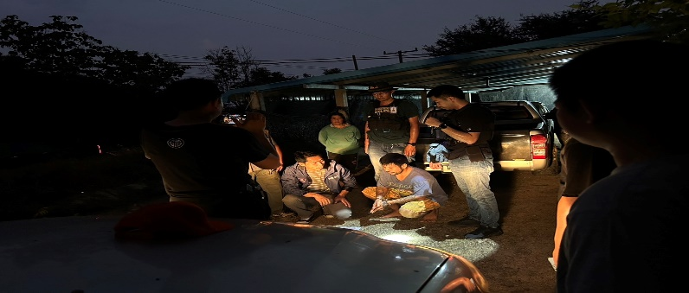
เมื่อวันที่ 23 ธ.ค.2566 เวลา 14.00 น.ได้มีการจับกุมผู้ต้องหา “มีอาวุธปืนไว้ในครอบครองโดยไม่ได้รับอนุญาต
สถานที่จับกุม เพิงพักไม่มีเลขที่ หมู่ที่2 ต.แก้มอ้น อ.จอมบึง จ.ราชบุรี
ของกลาง 1.อาวุธปืนยาวไทยประดิษฐ์ขับเคลื่อนด้วยแก๊ส ไม่มีหมายเลขทะเบียน จำนวน 1 กระบอก
